UNITAT DIDACTICA: “som equilibristes”
NOM: sessió avaluativa final | DATA:
CURS: cicle inicial | SESSIÓ: 9

OBJECTIUS | - realitzar una avaluació final sobre l’equilibri dels alumnes  - veure quin nivell d’autoconfiança han obtingut davant les situacions d’equilibri.  - Realitzar activitats d’equilibri en forma de racons

INICI | TEMPS | ESTIL | MATERIAL | GRÀFIC
Els gegants i els nans  2 grups, uns gegants (de puntetes i braços estirats enlaire) i els altres nans (caminen de cuclilles). Es mouen lliurement per l’espai i quan es troben un gegant, els nans passen per sota les seves cames intentant no desequilibrar-se. | 10 ‘ | Com directe | cap | 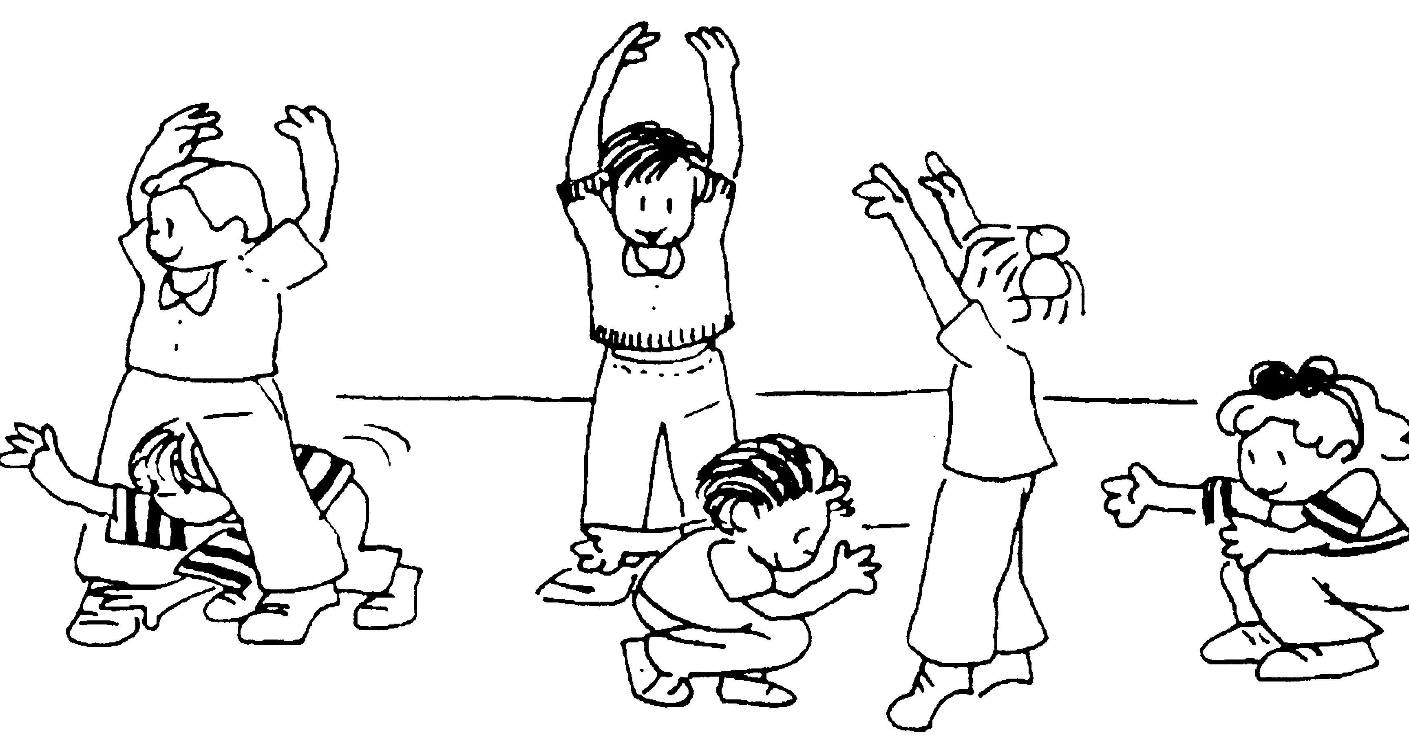
PART PRINCIPAL | TEMPS | ESTIL | MATERIAL | GRÀFIC
Es realitzaran diferents racons d’equilibri, el mestre es troba a un on hi ha la varietat i així pot avaluar.  Es formen grups d’uns 4 o 6 participants i es preparen els racons amb el seu material  - realitzar jocs de lluita per parelles  - passar sobre bancs normal i invertit  - equilibri portant una pica vertical sobre la mà  - pujar i baixar de diferents formes un banc inclinat  - equilibri amb un sac el cap i realitzar diferents moviments  - circuit d’equilibri on avalua el mestre (passar banc invertit, pujar i baixar banc inclinat, portar pica vertical sobre la mà, transportar un sac sobre el cap) | 40 ‘ | Com directe | Cons  Bancs  Piques  Bancs  Sacs  Bancs  Piques  sacs
TORNADA LA CALMA | TEMPS | ESTIL | MATERIAL | GRÀFIC
El gel es desfà  Estan drets i a mesura que fa sol, ens anem desfent poc a poc, fins a caure a terra estirats  Comentari final de la unitat i de l’equilibri | 10 ‘ | Com directe | cap | 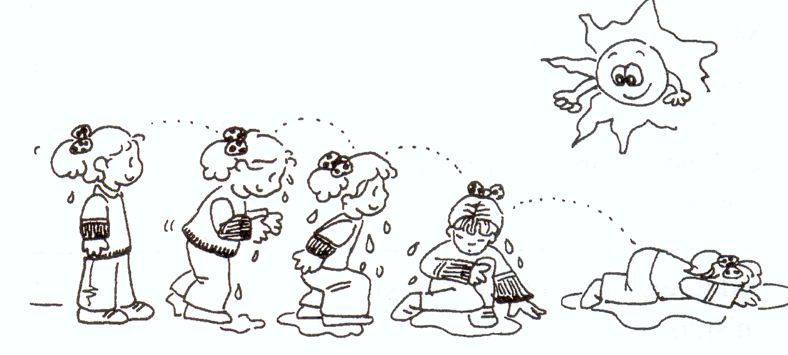

ACTIVITATS AVALUACIÓ:  En l’activitat del circuit avaluarem l’equilibri en general | OBSERVACIONS:

